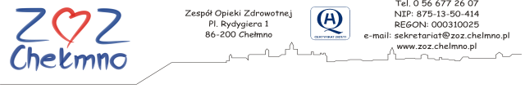

Znak sprawy: 24/2021 Chełmno, dnia 28.10.2021 r.

ZMIANA TREŚCI ZAPYTANIA OFERTOWEGO
Zamawiający, Zespół Opieki Zdrowotnej w Chełmnie, ul. Plac Rydygiera 1, 86-200 Chełmno, informuje, iż zmienia treść Zapytania ofertowego w pkt 7, sporządzonego w postępowaniu pn. : „Zakup oraz dostawa systemu do rehabilitacji ruchowej, funkcji poznawczych i bilansu”, w zakresie terminu składania ofert tj:
- ofertę zawierającą żądane informacje proszę złożyć do dnia 04.11.2021 r. do godziny 12:00.
Pozostałe zapisy Zapytania ofertowego pozostają bez zmian.

